**Буллинг**

Способы распознать, что вашего сына или дочь задирают другие дети, и методы противодействия буллингу в школе

*\* Буллинг (от англ. bullying, bully - хулиган, драчун, задира) - повторяющееся насилие, травля со стороны группы школьников в отношении отдельного ученика, который не может себя защитить.*

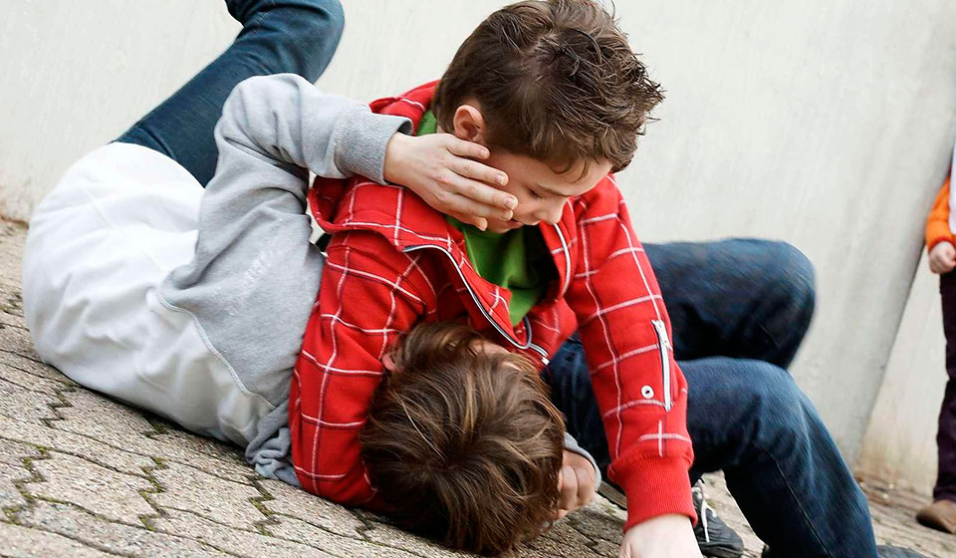

Эта проблема рано или поздно беспокоит любую семью. Красочный пример тому - недавние откровения одной мамы, которая рассказала в Фейсбуке, как спасала своего сына-шестиклассника от буллинга*. «КП» [опубликовала ее письмо](https://www.kp.ru/daily/26789/3823371/) на сайте kp.ru, где читатели до сих пор обсуждают прочитанное, задают вопросы и просят совета. Мы решили продолжить тему с помощью детского психолога Регины Беседы.

Выделяешься - терпи

- Дети не любят тех, кто от них отличается, - объясняет Регина Александровна. - В любом классе есть среднестатистическое большинство, которое вот так вот одето или вот так вот разговаривает, и все, кто будет отличаться от этой «среднести», окажется в зоне риска. Это могут быть внешние отличия - слишком высокий рост, лишний вес, торчащие уши. Или физические дефекты - косоглазие, заикание. Дети, неуверенные в себе, тоже попадают в ситуацию, когда класс их не принимает. А еще подвергаются буллингу ребята, которые не следят за личной гигиеной: если у них одежда не очень чистая, запах неприятный...  
  
- Понятно, придраться могут к кому угодно. Но и те, кто занимается травлей, - разные люди. Одни из благополучных семей, другие - из асоциальных.  
  
- Да, но есть общее: все они самоутверждаются. В какой бы семьи ни росли эти дети, чаще всего они не уверены в себе, потому что воспитываются в агрессии. А в школе пытаются самоутвердиться, унижая других.

**Помочь жертве буллинга**

**1-й метод.** «Коллекция достоинств». Когда кто-то ведет по отношению к ребенку агрессивно - физически или морально, у него серьезно падает самооценка. Поэтому один из способов помочь чаду - составить список его хороших качеств, которые выделят его из толпы. В следующий раз при встрече с обидчиком-задирой у ребенка в голове всплывает список своих позитивных черт.  
  
- Так и вижу картинку: против условного Васечкина идет условный Петечкин с кулаками, а Васечкин гордо вспоминает: «Ах! Я же такой молодец, я хорошо разбираюсь в Бахе!»  
  
- Не так все примитивно. Просто если ребенок знает свои достоинства, у него нет внутренней тревожности - я ничего не значу, не умею... А такая уверенность влияет на его поведение в конфликтных ситуациях.  
  
**2-й метод.** Соблюдать принцип непроницаемой стены. Мы говорим ребенку: представь, что ты окружен непроницаемой стеной. Там, за ней, кто-то кричит, шумит - а ты как будто его не слышишь. Можешь даже засунуть в уши наушники и делать вид, будто слушаешь классную музыку.  
  
- Угу, а наш Петечкин как выдернет эти наушники да еще и порвет...  
  
- Не посмеет, если ты делаешь это с чувством достоинства (а ведь ты уже знаешь, какой список достоинств есть внутри тебя). Впрочем, это действительно совет не для всех, а для тех, у кого хорошая выдержка.  
  
**3-й метод.** «Проблемы обидчика». Предложите ребенку: представь, все, что говорит обидчик, относится не к тебе, а к нему, к личным проблемам забияки. Потому что человек, у которого порядок в голове, вряд ли так себя будет вести. И ребенок начинает видеть и оценивать ситуацию по-другому, и даже его организм начинает издавать другие запахи! Ведь если заглянуть в психофизиологию, когда человек напрягается, у него появляется запах пота. Если он постоянно в напряжении - то и запах с ним постоянно. Вы же знаете: если человек боится собаки, она это чувствует. То же - в мире людей. На уровне законов природы мы все едины.  
  
**4-й метод.** «Техника толстокожего слона». Учимся самовнушению: «Я слон, я толстокожий, и все обидное, что мне говорят, отскакивает от меня как мячик». Не зацикливаться на обиде. Чем больше жертва расстраивается - тем интереснее тирану.  
  
**5-й метод.** Научите детей парировать выпады. Например, обидчица в школе говорит однокласснице: «ты страшная», а та в ответ: «а ты такая милашка». Обидчица ей: «ты дура», а та - ей: «тебе видней, ты умная»...  
  
Смысл этих методов - толстокожести, парирования - в том, чтобы не дать словам обидчика проникнуть на вашу территорию. Как только позволили это, вы начинаете в сказанное верить и тоже становитесь невольным игроком в буллинг.  
  
**6-й метод.** Играть с детьми в настольные, командные игры. Чтобы ребятишкам был важен сам процесс игры, а не возможность выиграть.  
  
**7-й метод.** Дайте ребенку реализовать себя, тренировать его сильную сторону. Например, кружки, в которых он будет самоутверждаться, где у него будет расти самооценка.

**ЭТО ИНТЕРЕСНО**

По законам подростковой стаи: что делать, если ребенка травят в школе

На двух примерах буллинга разбираем одну из самых серьезных проблем в современном образовании

|  |
| --- |
| ПОДРОБНЕЕ |

**Признаки того, что чадо третируют**

✓ Начал проявлять агрессию к младшим;  
  
✓ плохо спит и ест;  
  
✓ быстро устает и не может сконцентрироваться;  
  
✓ замыкается в себе, становится обидчивым, часто повторет «ты меня не понимаешь!»...

Чего нельзя говорить...

...если вы педагог...  
  
Часто в ситуациях, когда детей травят в школе, виноваты... учителя. Они провоцируют детей, говоря, например: дети, надо быть опрятными, а у нас Васечкин пришел в грязном пиджаке! И как будут реагировать одноклассники, если это начальная школа? Они засмеют Васечкина! Потому что дети копируют взрослых.  
  
...и родитель  
  
Мамы-папы зачастую говорят ребенку: «на себя посмотри» или: «ты сам провоцируешь ребят»... Получается, родители встают на чужую сторону и не слышат своего ребенка в его одиночестве. Прежде чем делать выводы, надо вникнуть в то, что ваш сын или дочь испытывали. И как они вообще умудрились оказаться в этой ситуации.  
  
Не надо сразу бежать к учителю. Ведь если такая ситуация, когда ребенка в классе травят, уже возникла, значит, одним из провокаторов был именно учитель. Что он сделает после разговора с родителями? Максимум скажет в классе: не трогайте Васю! Чем только усугубит ситуацию. Вместо этого я бы рекомендовала назначить встречу с родителями ребенка, который травит. (См. «Из личного опыта».)  
  
А если невзлюбила учительница?  
  
- Часто учительницы, у которых проблемы с личной жизнью, недолюбливают мальчиков. И если такая история случилась и отношения не удалось выровнять в течение 2 - 4 недель (побеседовав с учительницей вместе с ребенком) - однозначно нужен перевод в другую школу. Увы.

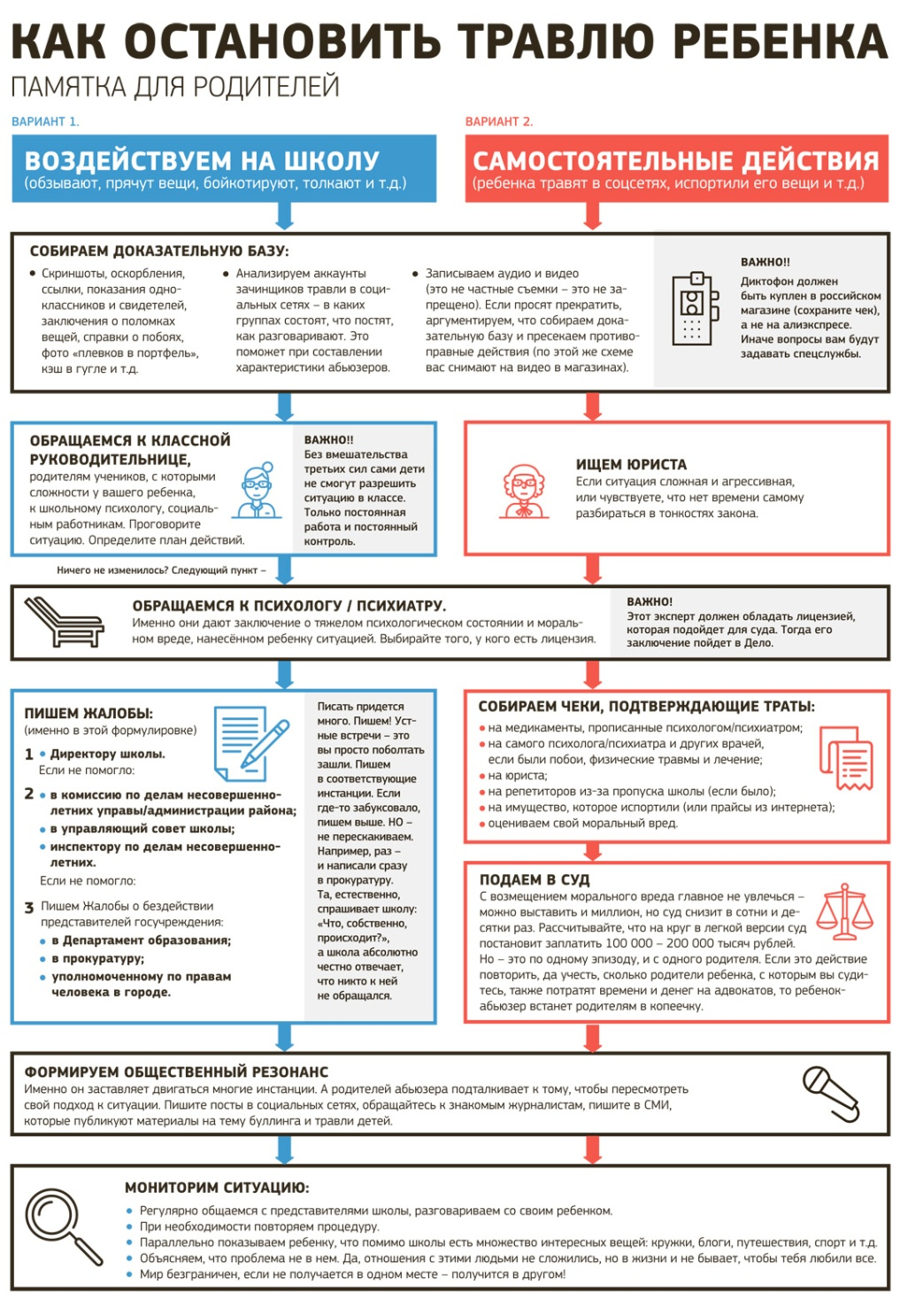

**ИЗ ЛИЧНОГО ОПЫТА**

«Старшеклассники напали на моего сына»  
  
Регина Беседа, мать троих детей, поделилась историей, когда ей самой пришлось вступиться за сына.  
  
- Я узнала из общего школьного родительского чата в соцсети, что моего мальчика (он учился в 8-м классе) побили 10-классники. Старшие решили наказать младших за то, что слишком шумели. Достали ремень, ударили мальчика. Им оказался мой сын.  
  
Классная сказала мне: сами разберутся. Как?! 10-й и 8-й класс не могут сами разобраться - у них разные интересы, физические параметры. Поэтому была назначена встреча, там была вся компания старшеклассников, учителя обоих классов и представители родительского комитета 10-го класса, которые... пришли воевать с 8-классниками! Пытались обвинить ребят: мол, те чуть не сами себя побили. Из чего я в очередной раз сделала вывод, что проблема поведения детей - это проблема поведения родителей.  
  
Тогда я сказала, что буду писать заявление - сразу в прокуратуру - о моральном и физическом насилии. И что там будет сказано про учителя, который допускает такое поведение класса. И про родителей, которые поощряют такое поведение своих детей. Разговор сразу принял другое русло. То есть, как только мы заикаемся о юридической стороне буллинга (а буллинг на Западе - юридический термин, предполагающий наказание), вопрос исчерпывается. Родители стали искать варианты - как взаимодействовать, как сдружить детей...  
  
*\* Буллинг (от англ. bullying, bully - хулиган, драчун, задира) - повторяющееся насилие, травля со стороны группы школьников в отношении отдельного ученика, который не может себя защитить.*

**БУЛЛИНГ ИЛИ ТРАВЛЯ СРЕДИ СВЕРСТНИКОВ**

Буллинг ― сложная и неприятная тема, особенно для тех, кто с ней встречался. По последним данным практически каждый подросток так или иначе встречался с ситуациями травли, в позиции агрессора, жертвы или просто стороннего наблюдателя.  С буллингом также связаны переживания таких неприятных эмоций, как страха, вины, стыда, беспомощности, ненависти, отчаяния, и самое печальное, что эти переживания очень мало обсуждаются.

Итак, что же такое буллинг?

Буллинг - систематическое целенаправленное агрессивное поведение при условии неравенства сил или власти участников. Ключевые характеристики ― намеренность, регулярность, неравенство силы или власти.

Проявления буллинга

Различают травлю прямую, когда ребенка бьют, обзывают, дразнят, портят его вещи или отбирают деньги, и косвенную: распространение слухов и сплетен, бойкотирование, избегание, манипуляция дружбой («Если ты дружишь с ней — мы с тобой не друзья»). Также могут использоваться сексуально окрашенные комментарии и жесты, угрозы, расистские прозвища.

Прямая травля происходит в основном в младшей школе, а пики косвенной травли приходятся на переходы в среднюю и старшую школу. Мальчики больше девочек склонны участвовать в травле в разных ролях, они же чаще становятся жертвами физической травли, у них отбирают деньги и портят вещи, им угрожают и заставляют их что-то делать, в то время как девочки чаще становятся жертвами сплетен, непристойных высказываний и жестов. С распространением интернета появилась новая форма травли — кибербуллинг, травля с использованием современных технологий: СМС, электронной почты, социальных сетей и так далее.

С каждым годом явление буллинга становится все более распространенным.

Жертва и преследователь

Есть три основные роли участников ситуации буллинга ― это жертва, преследователь, свидетель. Роли могут меняться от ситуации к ситуации и от группы к группе. Участники буллинга обладают определенными личностными и поведенческими чертами и имеют ряд сопряженных с ролями социальных рисков.

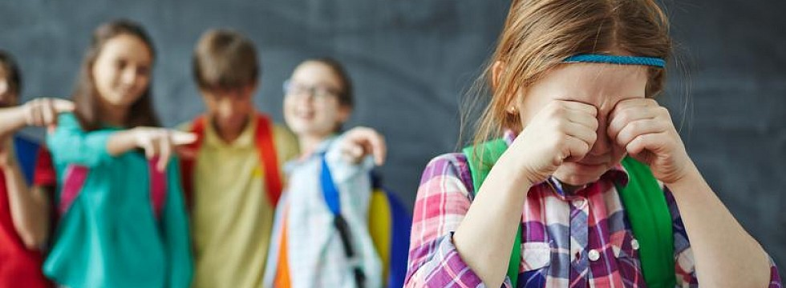

Для жертв травли характерна чувствительность, тревожность, склонность к слезам, физическая слабость, низкая самооценка, у них мало социальной поддержки, друзей, такие дети предпочитают проводить время со взрослыми. В качестве образца жертвы травли можно описать замкнутого ребенка с поведенческими нарушениями, отрицательными убеждениями о самом себе и социальными и коммуникативными сложностями. Такие особенности могут формироваться и в качестве последствий травли, но могут выступать ее предпосылками, восприниматься в качестве «сигналов» для других детей о том, что этого ребенка легко сделать жертвой.

Многочисленные исследования показывают, что в группу риска по возможности оказаться в роли жертвы попадают дети, имеющие трудности в обучении, синдром дефицита внимания и гиперактивности, расстройства аутистического спектра, диабет, эпилепсию, нарушения веса и другие нарушения и хронические заболевания, особенно влияющие на внешность. Кроме того, с оскорблениями, физическими нападениями и угрозами сталкиваются 82% подростков, воспринимающихся как «слишком фемининные» (мальчики) и «слишком маскулинные» (девочки) или презентирующих себя в качестве лесбиянок, геев, бисексуалов или трансгендеров. Дети, оказавшиеся жертвами травли, испытывают сложности со здоровьем и успеваемостью в три раза чаще по сравнению со сверстниками, имеют симптомы тревожно-депрессивных расстройств, апатию, головные боли и энурез и совершают попытки суицида. В результате такого опыта у них формируется представление о мире как о полном опасностей, а о себе как о неспособном повлиять на происходящее.

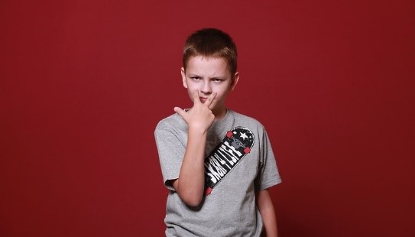

Типичного преследователя можно описать как человека импульсивного и готового применить насилие для самоутверждения. Дети, практикующие преследование других детей, склонны демонстрировать грубость и отсутствие сострадания к жертве, могут быть агрессивны со взрослыми, им трудно соблюдать правила. Они могут представляться одиночками с дефицитом социальных навыков, но это не так: они менее депрессивны, одиноки и тревожны, чем их сверстники, и часто имеют среди них высокий социальный статус  и группу сообщников, пусть даже небольшую.

Преследователи обладают высоким эмоциональным интеллектом, они хорошо распознают чужие эмоции и психические состояния и успешно манипулируют детьми. Основными мотивами буллинга у преследователей являются потребность во власти, чувство удовлетворения от причинения вреда другим и вознаграждение ― материальное (деньги, сигареты, другие вещи, отбираемые у жертвы) или психологическое (престиж, социальный статус и тому подобное). Негативные последствия того, что такое поведение для них становится привычным, — низкая успеваемость и прогулы, драки, воровство, вандализм, хранение оружия, употребление алкоголя и табака.

До 3% детей совмещают обе роли, одновременно и ведя себя агрессивно, и провоцируя других детей на причинение себе вреда или в одних ситуациях в классе являясь преследователем, а в других становясь жертвой ― это так называемые «преследователи/жертвы», или «провоцирующие жертвы». Характеристики, которыми они часто обладают, ― это гиперактивность, импульсивность, неуклюжесть, вспыльчивость в сочетании с проблемами в поведении, слабым самоконтролем, низкой социальной компетентностью, сложностями с сосредоточением и учебой, тревожностью и наличием депрессивной симптоматики; они инфантильнее, чем их сверстники. Хотя таких детей мало, с ними наиболее сложно работать учителям, и они получают меньше всего сочувствия и поддержки от других детей. Именно для них наиболее характерно суицидальное и аутоагрессивное поведение .

**Свидетели травли**

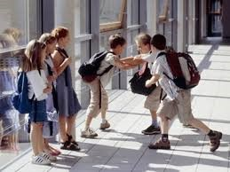

Третья группа участников буллинга— это свидетели, именно в нее входит большинство участников. По данным канадских исследователей, до 68% учеников средней школы бывали свидетелями травли в школе. Интересно, что практически все дети (но чем старше, тем реже) сообщают о чувстве жалости к жертве, но меньше половины пытаются ей помочь. Реакция свидетелей чрезвычайно важна для происходящего: присоединение к травле и даже малейшее ее одобрение (улыбка, смех и тому подобное) свидетелей служит вознаграждением для преследователей, а сопротивление и попытки поддержать жертву удерживают преследователя от дальнейшего насилия. Свидетели сталкиваются с внутренним конфликтом, который состоит в том, что попытка прекращения травли сопряжена со страхом лишиться собственной безопасности и собственного статуса в детском коллективе. Негативным последствием для свидетелей травли становится формирование мироощущения, когда они воспринимают среду как небезопасную, переживают страх, беспомощность, стыд за свое бездействие и одновременно испытывают желание присоединиться к агрессору. У свидетелей слабеет способность к эмпатии.

Причины буллинга

Как правило причины буллинга кроются в следующем:

Борьба за лидерство

Столкновение разных субкультур, ценностей, взглядов и неумение толерантно относиться к ним

Агрессивность и виктимность

Наличие у ребенка психических или физических изъянов

Низкая самооценка

Зависть

Отсутствие предметного досуга

Если ваш ребенок столкнулся с буллингом…

Не все дети могут и хотят рассказывать родителям о своих проблемах, и чем старше ребенок, тем меньше вероятность, что он пожалуется родителям на происходящее. Стоит проявлять интерес к делам своего ребенка, но делать это ненавязчиво. Если он ничего сам не рассказывает, следует понаблюдать за ним.

В первую очередь надо сходить в школу, поговорить с учителями об отношениях своего ребенка с одноклассниками, посмотреть, как себя ведет ребенок в классе после уроков или на перемене, на праздниках: проявляет ли инициативу в общении, с кем общается он, кто общается с ним и т.д. Можно обратиться за помощью к школьному психологу, ему легче осуществлять наблюдение за детьми.

Необходимо обращать внимание на следующие симптомы у ребенка:

неохотно идет в школу и очень рад любой возможности не ходить туда;

возвращается из школы подавленным;

часто плачет без очевидной причины;

никогда не упоминает никого из одноклассников;

очень мало говорит о своей школьной жизни;

не знает, кому можно позвонить, чтобы узнать уроки, или вообще отказывается звонить кому-либо;

ни с того ни с сего (как кажется) отказывается идти в школу;

одинок: его никто не приглашает в гости, на дни рожде­ния, и он никого не хочет позвать к себе.

Родители также могут заподозрить, что ребенок подвергается буллингу, если у него вдруг появляются такие проблемы со здоровьем: как депрессия, бессонница, боли в животе, раздражительность.

Как помочь своему ребёнку, ставшему жертвой школьного буллинга

прежде всего, понять истинную причину происшедшего с ним;

убедиться, что ваш ребёнок действительно стал жертвой школьного буллинга;

сообщить об этом учителю и школьному психологу;

сообща найти пути выхода из сложившийся ситуации;

если ребёнок был сильно напуган и потрясён случившимся, не отправлять его на следующий день в школу;

при сильно пережитом стрессе попытаться перевести ребёнка в другой класс или даже в другую школу;

в случае развития посттравматического стрессового синдрома немедленно обратиться к специалистам;

ни в коем случае не игнорировать случившееся с ребёнком и не пускать всё на самотёк.

успокоить и поддержать ребенка словами: «Хорошо, что ты мне сказал. Ты правильно сделал»; «Я тебе верю»; «Ты в этом не виноват»; «Ты не один попал в такую ситуацию, это случается и с другими детьми; «Мне жаль, что с тобой это случилось».

Советы подростку, оказавшемуся жертвой буллинга:

Игнорируйте обидчика. Иногда простое игнорирование может стать наиболее эффективным решением. Задирам часто необходимо внимание. Не получив желаемой реакции, они могут просто сдаться и переключиться на другую жертву.

Многие отказываются игнорировать издевательства, так как это кажется трусливым поведением. Но подумайте, действительно ли стоит связываться с хулиганами? Возможно, вам не нравится чувствовать себя трусом или слабаком, но почти всегда ваш ответ лишь ухудшит ситуацию. Агрессия лишь возрастет, и задира удвоит свои усилия. Попытайтесь не обращать на него внимания около недели и посмотрите, что из этого получится.

Найдите силу в численности. Друзья – хороший способ противостоять задирам. Заручитесь поддержкой верных друзей. Например, если о вас распускают слухи, то держитесь тех друзей, которые отказываются верить в лживую болтовню. Будьте вместе во время обедов, на переменах и после уроков. Возможно, в их присутствии вас не станут задирать.

Помимо уже имеющихся друзей, знакомьтесь с новыми людьми, имеющими схожие интересы. Можно записаться в интересующий вас кружок, секцию или спортивную команду. Это поможет вам расширить круг общения.

Говорите о проблеме. Если вы стали жертвой травли, то важно озвучить эту проблему, рассказав о ней другу, родителям или школьному психологу. Так вам будет проще бороться со страхами и отчаянием. Научившись контролировать собственные эмоции, вы сможете найти решение проблемы с задирами.

Умейте постоять за себя. Если игнорирование не работает, то вам нужно не давать себя в обиду. Часто задиры обращают внимание на людей, когда чувствуют, что те не смогут дать отпор. Для этого можно дома подготовить несколько моделей поведения, когда на вас будут «нападать» обидчики. Если вы окажетесь крепче ожидаемого, то ваш обидчик может отступить.

Обратитесь к старшему. После пересечения определенной черты вы должны рассказать о травле кому-то из старших. Если задира продолжает изводить вас, несмотря на все попытки игнорировать или противостоять, то вы должны сообщить об этом.

Родитель, учитель, классный руководитель, директор или другое авторитетное лицо должны вмешаться в ситуацию. Обратитесь к взрослому, которому вы доверяете, который сможет верно оценить ситуацию. Если вы знаете тех, кто видел агрессивное поведение или стал его жертвой, то попросите этих людей прийти на разговор вместе с вами.

Научитесь уверенности в себе. Забияки часто выбирают себе жертву среди людей с низкой самооценкой. Проявляя уверенность, вы тем самым защитите себя от издевательств. Занимайтесь такими делами, которые повысят вашу самооценку и придадут уверенности в себе.

Повышение самооценки помогает противостоять обидчикам, но важно помнить, что агрессия происходит не по вашей вине. Вам никогда не помешает повысить самооценку и поднять себе настроение, вне зависимости от ситуации, чтобы вам было проще противостоять испытаниям. При этом не нужно считать, что издевательства порождены только вашей неуверенностью в себе. Часто обидчиков мучают проблемы в семье, а также проблемы личного характера. В таких случаях причинение вреда другим людям помогает снять эмоциональное напряжение и почувствовать себя более благополучным.